**Τίτλος σεναρίου:**

**«Ο Ιησούς υπερασπίστηκε και εξύψωσε τις γυναίκες και τα παιδιά στην καινούργια ανθρωπότητα»**

**Φάση: «1»**

**Χρόνος υλοποίησης: 45 λεπτά**

**ΔΡΑΣΤΗΡΙΟΤΗΤΕΣ**

**(κοινές για όλες τις ομάδες)**

**1η δραστηριότητα**

Σας δίνεται η παραπομπή: Ιω.8,3-11.

1. Αναζητήστε το κείμενο από την Κ.Δ. και μελετήστε το.
2. Μελετήστε το ερμηνευτικό 1α.
3. Επιλέξτε το εικονίδιο: Δραστηριότητα 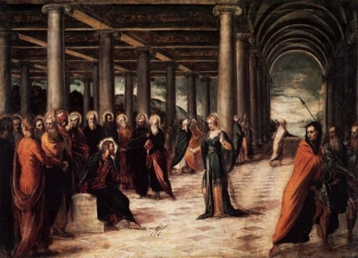

**Διαδραστική εικόνα: Διάλογος Ιησού - μοιχαλίδας**

και εκτελέστε τη δραστηριότητα.

**2η δραστηριότητα**

Σας δίνεται η παραπομπή: Μκ. 10,13-16.

1. Αναζητήσετε το κείμενα από την Κ.Δ., και μελετήστε το.
2. Συγκρίνετέ το με τα χωρία: Μθ. 19,13-15 και Λκ. 18,15-17.
3. Μελετήστε το ερμηνευτικό 1β.

**3η δραστηριότητα**

Ερωταποκρίσεις Άσκηση (αυτο-/ετερο-)αξιολόγησης

1. Έχετε 4 κάρτες ανά ομάδα. Μια για κάθε μέλος.
2. Θέστε μεταξύ σας τις ερωτήσεις.
3. Ελέγξτε τις απαντήσεις.